 ISOCERT

**HALDUSSÜSTEEMI SERTIFIKAAT**

Varbrik Wyrobow Runowych

**BIRUNA S.A.**

# 16-010 Wasilk6w, ul. Nadrzeczna 22

ISOCERT sp. z o.o. kinnitab, et sertifitseeritud organisatsioon on juurutanud ja kasutab kvaliteedijuhtimissüsteemi, mis vastab järgmistele nõuetele:

**PN- EN ISO 9001:2015-10**

Sertifikaadi ulatus:

karusriide, polaarfliisriide ja mitmekihiliste materjalide tootmine

Sertifikaadi Nr.: **87489/C/5**

Sertifitseerimisotsuse kuupäev: **14.02.2023**

See sertifikaat kehtib alates **18.02.2023** kuni**17.02.2026**

Välja antud: **14.02.2023**

Sertifikaadi väljastas ISOCERT sp. z o.o.

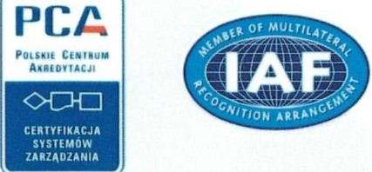

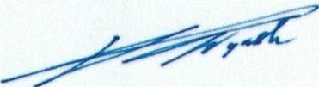

Tomasz Wycisk

Sertifitseerimisdirektor **AC 139**

ISOCERT sp. z o.o., ul. Rysia 1a, 53-656 Wroclaw